ثانوية حفصة اقبـــو السنة الدراسية:2010/2011
الفرض الأول في العلوم الفيزيائية

امتحان مادة العلوم الفيزيائية المستوى: السنة الثانية شعبة رياضيات
المدة: ساعة
التمرين الأول:

يترك جسم كتلته m = 40 Kg ينزلق على مستو مائلABCD يميل بزاوية α = 30° عن الأفق .
يمثل المخطط المرافق سرعة الجسم v(t) خلال حركته من A إلي D.
- .استنتج منه أطوارالحركة و طبيعتها.
- إذا علمت أن جزء الطريق BCD يفرض قوة احتكاك تعاكس مباشرة جهة الحركة و ننمذجها بالشعاع $\vec{f}$. مثل شعاعيا مختلف القوى المؤثرة على الجسم في لحظة كيفية بين B و C ثم بين C و D .
- مثل الحصيلة الطاقوية للجسم على الجزءBCD و أكتب معادلة انحفاظ الطاقة.
- احسب عمل ثقل الجسم $\vec{P}$ على الجزء BCD تعطى الجاذبية الأرضية g=9,8N/Kg
- من معادلة انحفاظ الطاقة للسؤال الثاني. استنتج عمل قوة الاحتكاك$\vec{f}$ ثم احسب شدتها.

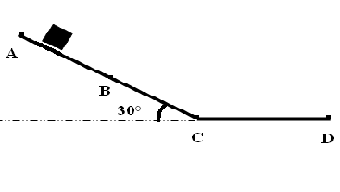

V(m/s)

9,8

2 5 7 t(s)
التمرين الثاني:

نعتبر قرص متجانس كتلته M = 800g ونصف قطره R = 15 cm ،تثبت عليه كتلتين نقطيتين متماثيلتين كتلتها ( m = 50g ) . الجملة قابلة للدوران حول محور Δ يمرعموديا على مركز القرص بسرعة tr/mn 3/100
في لحظة t = 0 نؤثر على سطح القرص بقوة $\vec{F}$ مماسية شدتها ثابتة. فيتوقف القرص بعد 50 دورة.
- احسب عزم عطالة الجملة بالنسبة للمحورΔ.

$\vec{F}$
- احسب الطاقة الحركية للجملة في اللحظة t = 0.
- من معادلة انحفظ الطاقة استنتج شدة $\vec{F}$.

Δ
- اذا علمت ان استطاعة التحويل المتوسطة تعادل P = 3,8.10⁻⁴ watt
استنتج مدة التوقف.

